Her okuduğunda kutuya x koy.
1 | 2 | 3 | 4 | 5

ATAKAN
Ben altı yaşında okula başladım. Atakan abim ise yedi yaşında başladı. Abim hasta olduğu için okula bir yıl geç başlamış. Ben büyüyünce öğretmen olacağım. Atakan abim ise bilgisayar mühendisi olmak istiyor. Abim çok şişman. Bense çok zayıfım. Babam, abime zayıflaması için bisiklet aldı. Biz köyde yaşıyoruz. Köyde bisiklet sürmek kolay olmuyor. Şehirdeki çocuklar köyü çok seviyorlarmış. Biz de şehri çok seviyoruz.
SORULAR
1.Atakan’ın kardeşi okula ne zaman başlamış?

2.Atakan’ın babası Atakan’a ne almış?

3.Atakan ‘ın ailesi nerede yaşıyormuş?

4.Atakan okula niçin bir yıl geç başlamış?

5.Atakan’ın kardeşi nasıl bir çocukmuş?

6.Kim köyü çok seviyormuş?

HARF VE HECE ETKİNLİK
Aşağıdaki tabloyu örneğe uygun doldurunuz.
Kelimeler | Heceler | Ünlü Harfler | Ünsüz Harfler
Defter | Def - ter | e - e | d - f - t - r
Sütçü
Kırmızı
Bulut
Yağmur
Şemsiye
Kapak
Mustafa
Sesli
Gözlük
Masa
Marangoz
Kapıcı
Yönetici
Şaziye
Murat
Renk
Telefon
Akdeniz

VERİLMEYEN TOPLANANI BULMA
Şemsiyedeki toplama işlemlerini inceleyiniz. Verilmeyen toplananın yazıldığı yağmur damlasını örnekteki gibi boyayınız.

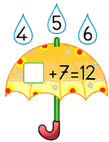
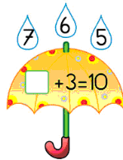
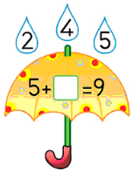
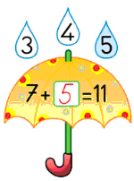

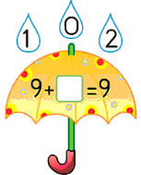
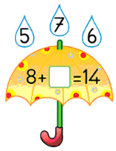
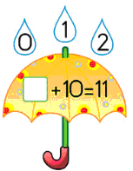
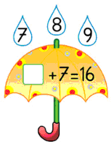

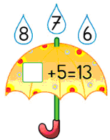
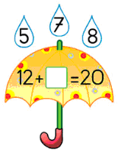
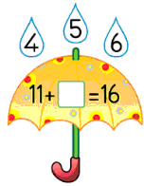
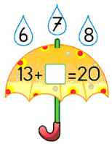

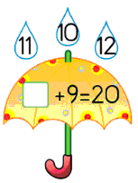
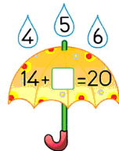
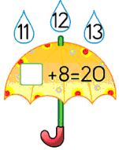
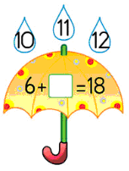

VERİLMEYEN TOPLANANI BULMA
Aşağıdaki toplama işlemlerinde verilmeyen toplananı bulunuz.
3
+ .
5
3
+ .
6
3
+ .
4
4
+ .
7
2
+ .
4
2
+ .
3
4
+ .
8
5
+ .
6
5
+ .
8
6
+ .
7
5
+ .
10
5
+ .
7
6
+ .
8
6
+ .
10
6
+ .
9
7
+ .
10
7
+ .
8
7
+ .
9
7
+ .
14
7
+ .
13
7
+ .
12
8
+ .
9
8
+ .
10
7
+ .
11
8
+ .
12
8
+ .
11
8
+ .
13
8
+ .
15
8
+ .
16
8
+ .
14
9
+ .
10
9
+ .
13
9
+ .
11
9
+ .
17
9
+ .
15
9
+ .
14
9
+ .
16
9
+ .
12
9
+ .
18
3
+ .
6
6
+ .
9
5
+ .
7

